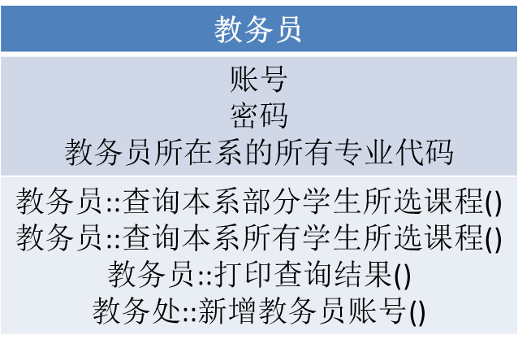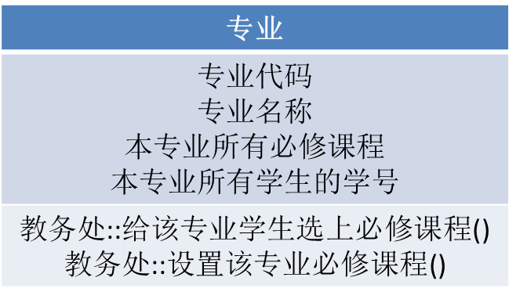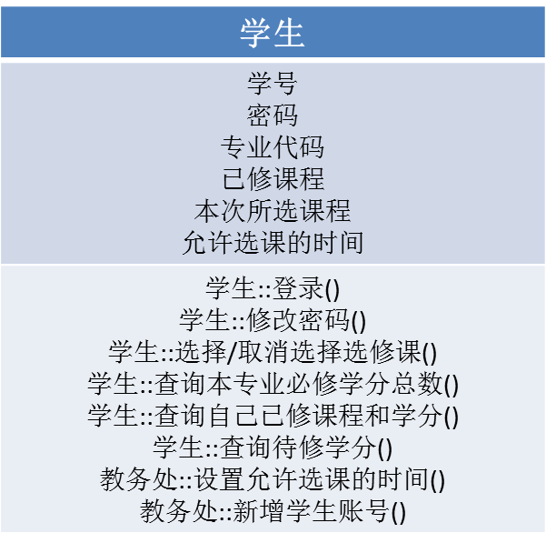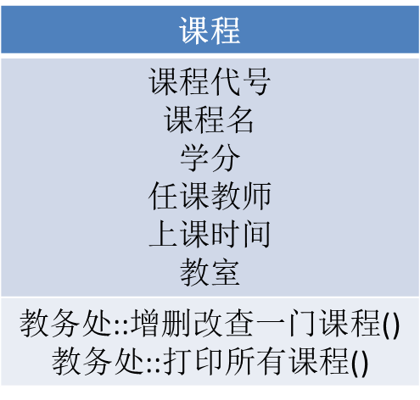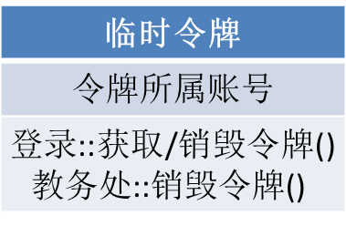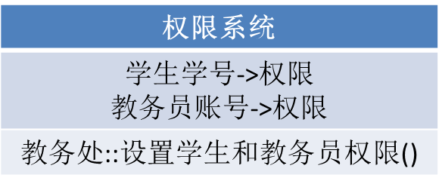

拥有↓

拥有↙

拥有↖

* 正常场景：学生选择选修课
  + 选课计算机：令牌 = 学生::登录(账号,密码)
    - 教务处主计算机:查询学生账号是否存在，密码是否正确
    - 教务处主计算机:查询是否在该学生允许选课时间段
    - 教务处主计算机:返回令牌。
    - 学生选课计算机保存令牌。教务处主计算机在数据库保存令牌。
  + 选课计算机：选课结果 = 学生::选择课程(令牌,课程代码)
    - 教务处主计算机:令牌是否有效(令牌存在，有权选课，现在是选课时间)
    - 教务处主计算机:是否是选修课
    - 教务处主计算机:是否与其他课程在时间上冲突
    - 教务处主计算机:将该课程存入学生已选课程。选课结果:成功。
  + 选课计算机：销毁令牌结果 = 学生::销毁令牌(令牌)
    - 教务处主计算机:令牌是否存在
    - 教务处主计算机:销毁令牌并返回销毁成功
    - 学生选课计算机删除本机保存的令牌
  + 教务处主计算机：教务处::销毁令牌(令牌)
    - 教务处主计算机:未被学生主动销毁的令牌定时失效。

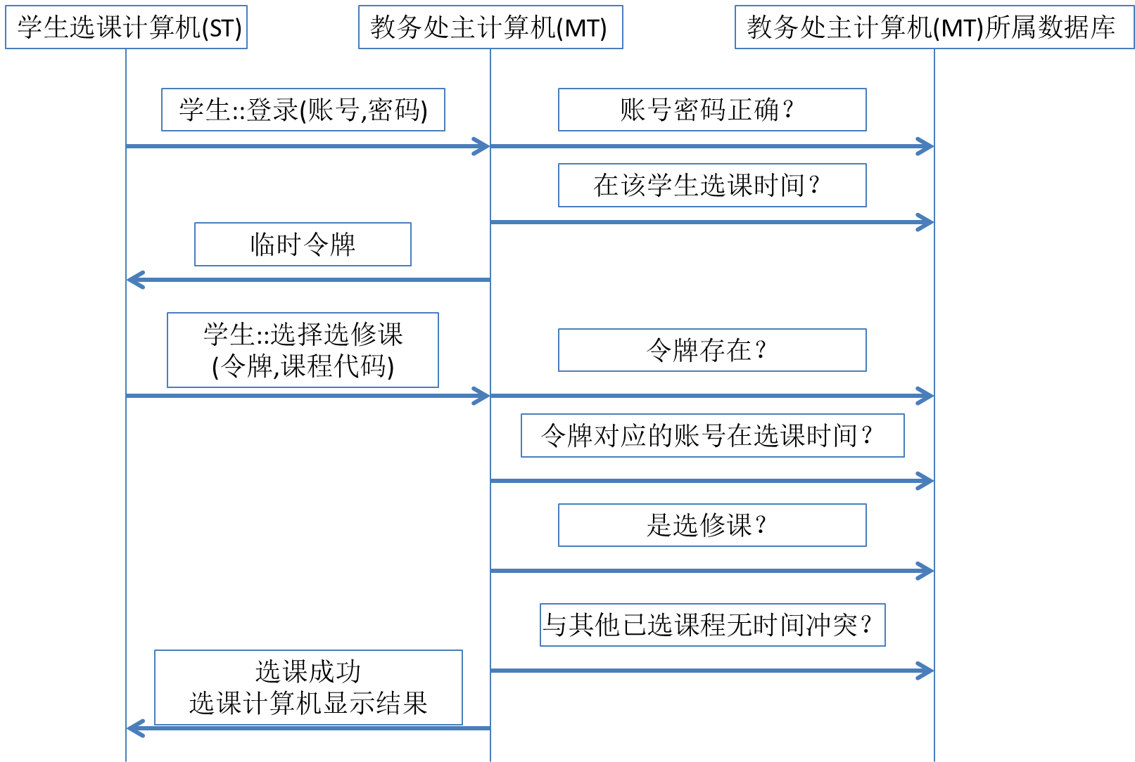

* 异常场景：学生选择选修课
  + 选课计算机：令牌 = 学生::登录(账号,密码)
    - 教务处主计算机:学生账号不存在或密码不正确
    - 教务处主计算机:不在该学生允许选课时间段
    - 教务处主计算机:令牌生成失败
  + 选课计算机：选课结果 = 学生::选择课程(令牌,课程代码)
    - 教务处主计算机:令牌不存在，或现在不是选课时间
    - 教务处主计算机:不是选修课
    - 教务处主计算机:与其他课程在时间上冲突
    - 教务处主计算机:将该课程存入学生已选课程失败
  + 选课计算机：销毁令牌结果 = 学生::销毁令牌(令牌)
    - 教务处主计算机:令牌不存在
    - 教务处主计算机:销毁令牌失败

